Дата: 01.02.2022 Клас: 6-Б Предмет : Англійська мова

Тема: За сніданком. Говоріння.

Вчитель: Глуговська Л.Г.

**Хід уроку**

***1.Greeting***

Good afternoon, dear children! I’m glad to see you. Are you ready to start our lesson? Let’s start.

***2. Warming up. Check homework.***

**Ex 5 page 108**

Complete the dialogue.

Waiter: Good morning, Sir. May I take your order?

Mr Smith: Yes, I would like a (1)______________ of orange juice

and a (2)______________ of coffee, please.

Waiter: Certainly. I’ll bring it right away.

Shop Assistant: Good afternoon. Can I help you?

John: I would like a packet of rice, a (3)______________ of sardines and a

(4)______________ of olive oil, please.

Shop Assistant: Right away.

***3.******Writing***

**Ex 1 page 109**

*Complete the sentences about yourself.*

*Доповніть речення.*

For breakfast I usually have ...

For lunch / dinner I usually ...

For a snack I usually ...

For supper I usually ...

***4. Grammar***

*We don’t use ‘a’ with uncountable nouns:*

*I’ve got some milk.*

*NOT I’ve got a milk.*

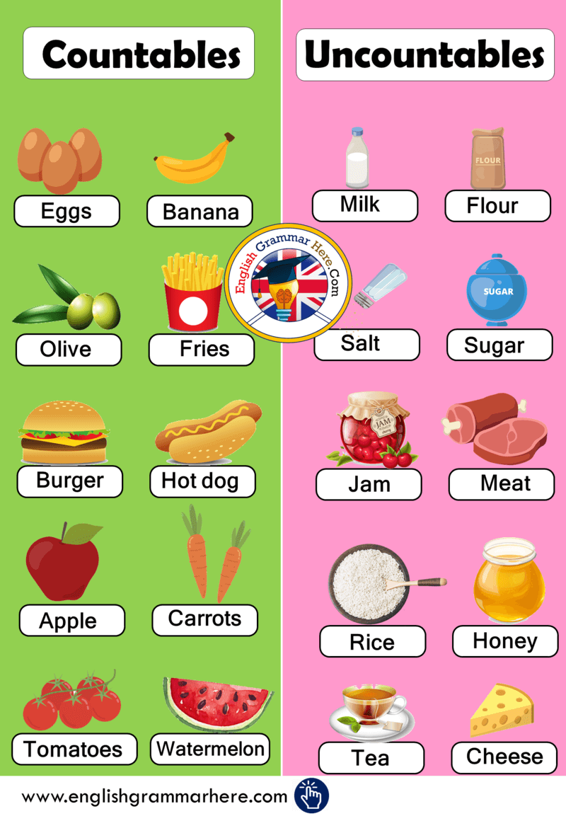

***5. Speaking***

**Ex 2 (а) page 109**

*Answer the questions. Дайте відповіді на запитання.*

***6. Homework***

Домашнє завдання:

1. Усно *Ex. 2(а) page 109;*

2. Скласти та записати твір на тему «Моя улюблена їжа». Використовуйте у своїй розповіді конструкції “**like”, “would like”**. Обсяг розповіді 6-8 речень;

3.Підготуватися до контрольної роботи.

**Надіслати виконані вправи у Вайбер (0964124047) – Людмила Григорівна або прикріпити на Human.**